МІНІСТЕРСТВО ОСВІТИ І НАУКИ УКРАЇНИ
КИЇВСЬКИЙ НАЦІОНАЛЬНИЙ ЕКОНОМІЧНИЙ УНІВЕРСИТЕТ
імені ВАДИМА ГЕТЬМАНА
Навчально-науковий інститут "Інститут інформаційних технологій в економіці"
Кафедра інформаційних систем в економіці

ЗВІТ
з лабораторної роботи №3
з дисципліни «Системи і методи штучного інтелекту»
Тема: «Моделювання елементів нечітких множин та формування нечітких правил.»

Здобувача 4 курсу ІН-403 групи
ООП «Комп’ютерні науки»
Слободянюка Олексія Вікторовича
_____________

Київ – 2026
Тема: Моделювання елементів нечітких множин та формування нечітких правил.
Мета роботи: Дослідити можливості ППП MATLAB щодо проектування систем керування на основі алгоритмів нечіткого виводу.

Завдання 1: Побудова нечіткої моделі керування кранами води
Опис задачі
Мета першого завдання — автоматизувати процес змішування води. Система повинна аналізувати поточну температуру та напір води на вході, і самостійно приймати рішення, на який кут повернути крани гарячої та холодної води.

1. Формування вхідних змінних
Для опису стану системи я створив дві лінгвістичні змінні:
- Temp (Температура): Визначив діапазон від 0 до 100 градусів. Щоб система розуміла температуру як людина, я розбив цей діапазон на 5 термів: Holodna, Proholodna, Tepla, Ne_duzhe_garyacha, Garyacha.
- Zysk (Напір): Діапазон від 0 до 100. Розбитий на 3 терми: Slabyy, Ne_duzhe_sylnyy, Sylnyy.

Чому функції належності трикутні (trimf)? Для обох змінних я використав трикутні функції. Це класичний і найбільш ефективний вибір для базових систем нечіткої логіки: вони забезпечують плавне перекриття станів без зайвого обчислювального навантаження.

2. Формування вихідних змінних
- Kran_Hot та Kran_Cold: Обидві змінні мають робочий діапазон від -90 до +90 градусів (де мінус означає закриття крана, а плюс — відкриття).
- Щоб регулювання було максимально точним і плавним, я задав по 7 термів для кожного крана: Velykyy_Livo, Seredniy_Livo, Nevelykyy_Livo, Nul, Nevelykyy_Pravo, Seredniy_Pravo, Velykyy_Pravo.

3. База знань (Створення правил)
Я прописав 11 продукційних правил у Rule Editor. Всі правила використовують логічний оператор AND (логічне І). Логіка: ЯКЩО вода Garyacha І напір Slabyy, ТО кран гарячої води крутимо Velykyy_Livo (закриваємо), а холодної — відкриваємо. Оператор AND (метод мінімуму) гарантує, що дія виконається тільки якщо обидві умови збігаються.

4. Результати та візуалізація
Згенеровані тривимірні графіки Control Surface наочно показують "поверхню відгуку" системи. Поверхня вийшла плавною, без різких стрибків, що означає відсутність конфліктів у правилах — крани крутитимуться поступово, запобігаючи ошпарюванню або крижаному душу.
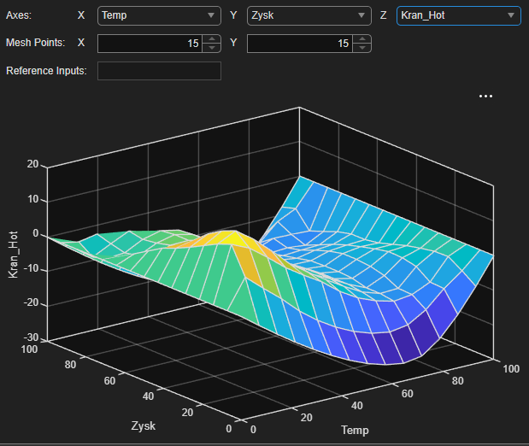
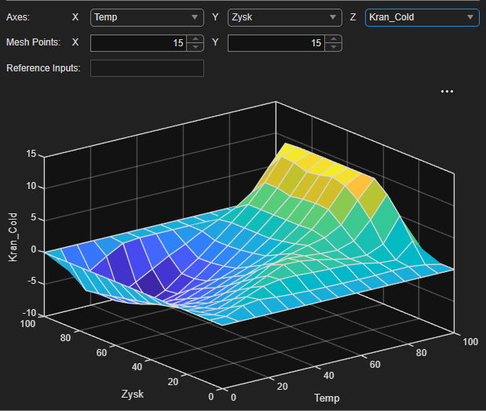

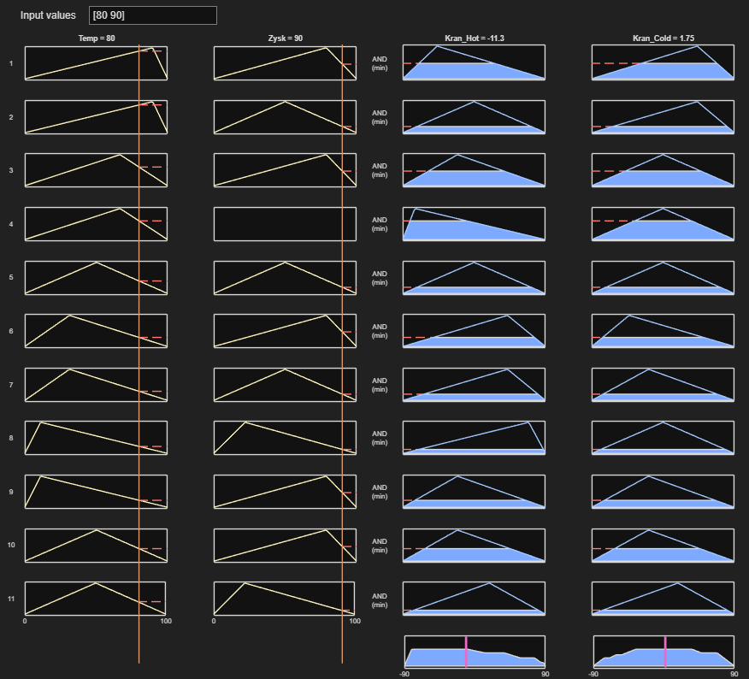

Завдання 2: Нечітка модель керування кондиціонером
Опис задачі: Розробити автоматизовану систему керування кондиціонером, яка враховує не лише поточну температуру в приміщенні, але й інертність процесу (швидкість та напрямок зміни температури) .
Хід виконання:
- Ініціалізація системи: Створено нову систему нечіткого виводу типу Mamdani.
- Формування вхідних лінгвістичних змінних:
  - Створено змінну Temp (Температура). Діапазон значень: [0, 40]. Задано 5 термів (trimf): Duzhe_holodna, Holodna, Norma, Tepla, Duzhe_tepla.
  - Створено змінну Shvydkist (Швидкість зміни температури). Діапазон значень: [-5, 5]. Задано 3 терми (trimf): Vidjemna, Nul, Dodatnya.
- Формування вихідної лінгвістичної змінної:
  - Створено змінну Regulyator (Кут повороту регулятора кондиціонера). Діапазон значень: [-100, 100]. Задано 5 термів (trimf): Velykyy_Livo (режим холод), Nevelykyy_Livo, Vymkneno, Nevelykyy_Pravo, Velykyy_Pravo (режим тепло) .
- База знань (Правила): Сформовано 15 продукційних правил керування, що охоплюють усі можливі стани системи та враховують як саму температуру, так і тенденцію до її зміни .
- Візуалізація: Згенеровано поверхню "входи-вихід" для аналізу адекватності роботи змодельованої системи.

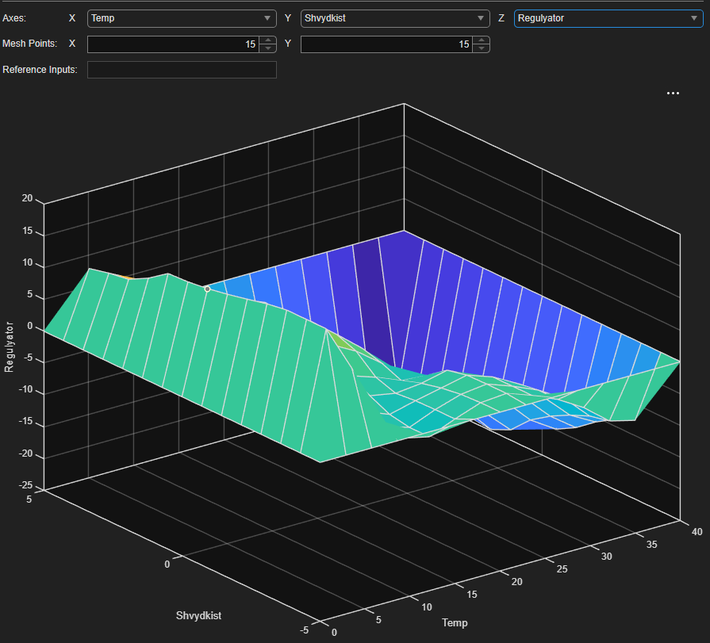

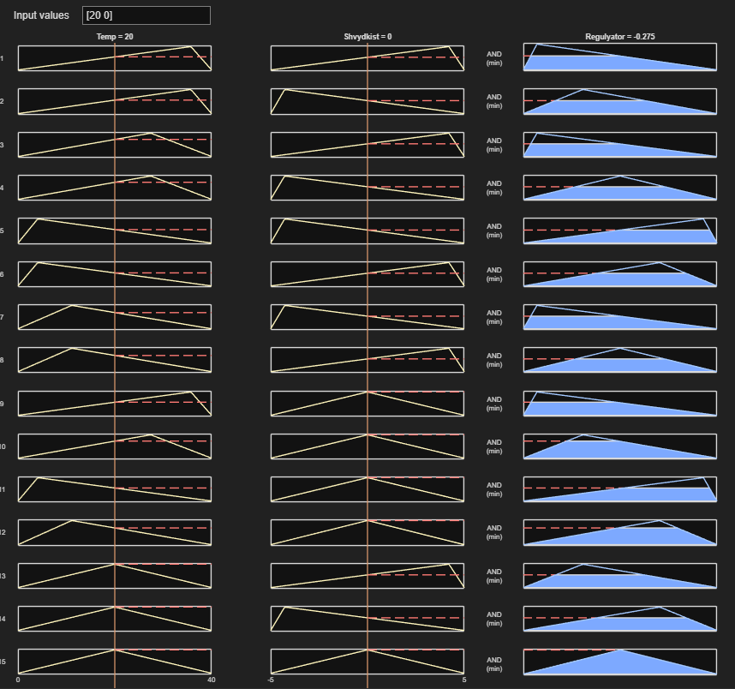

Загальні висновки до роботи
Під час виконання лабораторної роботи було досліджено інструментарій пакету MATLAB (Fuzzy Logic Designer) та отримано міцні практичні навички проектування систем нечіткого виводу. Було успішно реалізовано дві автоматизовані системи керування: для водяного змішувача та кондиціонера повітря.
Практична реалізація підтвердила, що використання нечіткої логіки (лінгвістичних змінних, терм-множин та алгоритму Мамдані) дозволяє ефективно вирішувати задачі керування в умовах нелінійності або інертності процесів. Замість складних математичних розрахунків чи ПІД-регуляторів, система керується інтуїтивно зрозумілою базою знань (формату "IF... THEN..."), яка максимально наближена до людського прийняття рішень. Перевірка моделей через інструменти візуалізації (Rule Inference та Control Surface) довела адекватність сформованих правил і готовність логіки до впровадження у реальні контролери.
Посилання на репозиторій: https://github.com/qwerttt0745/-/tree/main/%D0%9B%D0%A04
Чомусь не збереглись файли з матлаба….
